Süsen Çiçeği Verisi Üzerinde Sınıflandırma Yöntemlerinin Karşılaştırılması
Comparison of Classification Methods on Iris Data

Vehbi MEŞİN
Mekatronik Mühendisliği
KTO Karatay Üniversitesi
Konya, Türkiye
vehbi.mesin@karatay.edu.tr

Özetçe—Bu çalışmada UCI sitesinde yer alan verilerden R.A.Fisher’in oluşturduğu Iris süsen çiçeğinin veri kümesi üzerinde sınıflandırma yöntemleri karşılaştırılması yapılmıştır. Destek Vektör Makineleri ,Naive Bayes, K-en yakın komşu algoritması ve Multilayer Perceptron yöntemleri kullanılarak sınıflandırma yapılmış ve bulunan sonuçlar istatiksel olarak karşılaştırılmıştır.
Anahtar Kelimeler — Iris, Naive Bayes, Destek Vektör Makineleri, K-en yakın komşu, Multilayer Perceptron

Abstract—In this study, we compared the classification methods on the dataset of the iris, which R.A. Fisher created from the data in the UCI site. Support Vector Machines, Naive Bayes, K-nearest neighbors algorithm and Multilayer Perceptron methods were used and the results were statistically compared.
Keywords—Iris, Naive Bayes, Support Vector Machines, K-nearest neighbors, Multilayer Perceptron

Giriş (INTRODUCTION)
Sınıflandırma kavramı veri kümesinde bulunan çeşitli sınıflardaki verileri basitçe tabirle sınıflarına dağıtmaktır. Çeşitli algoritmalar, bu dağılımları verilen eğitim kümelerinden dağılım şeklini öğrenmeye çalışır ve dağılımları bu test verileri doğrultusunda doğru şekilde sınıflandırmaya çalışır. Bu sınıfların değerlerini de (label) olarak adlandırırız. Bu sayede eğitim ve test sırasında verinin sınıfını belirleriz. Süsen çiçeği verileri IrisSetosa, IrisVersicolor ve Virginica olarak sınıflandırılmıştır. Tablo 1’de süsen çiçeğinin niteliklerinin değer aralıkları verilmiştir.

- süsen çiçeğinin attribute ve range values değerleri (Iris dataset attribute and range values)
Sıra | Iris dataset attribute and range values
Sıra | Nitelik | Aralık Değerleri Min. | Aralık Değerleri Max.
1 | Çanak YaprağınınUzunluğu | 4,3 | 7,9
2 | Çanak YaprağınınGenişliği | 2 | 4,4
3 | Taç Yaprağının Uzunluğu | 1 | 6,9
4 | Taç Yaprağının Genişliği | 0,1 | 2,5

Kullanılan yöntemler

Naive Bayes
Naive Bayes yöntemi, temelde Bayes Teoremine dayanan denetimli öğrenme algoritma yapısına sahip olan veri kümeleri arasında bağımsızlık varsayan bir yöntemdir. Mevcut sınıflanmış örnekleri referans alarak, yeni örneği mevcut sınıflardan herhangisine ait olma olasılığını hesaplar. Her örnek aynı önem katsayısına sahiptir. Basite indirgenmiş varsayımlara rağmen bu yöntem mail spam filtreleme ve metin sınıflandırma gibi günümüzdeki şartlarda başarılı şekilde çalışır. Naive Bayes sınıflandırma teoremi (1) şu şekilde verilmektedir [1].

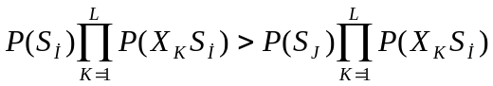 (1)
𝑃(𝑆𝑖) ve 𝑃(𝑆𝑗) 𝑖 ve 𝑗 sınıflarının öncel olasılıklarıdır. Eldeki değerler kümesinden kolayca hesaplanır. Naive Bayes sınıflandırıcısının yeterli veriyle 𝑥’in istatislik olarak bağımsız olması durumunda, yüksek başarılar elde edilir.

Destek Vektör Makineleri
Sınıflandırma alanında sık kullanılan bu basit yöntem oldukça da etkilidir. Doğrusal olarak ayırt edilebilen yada edilemeyen veri kümeleri (DVM) ile sınıflandırılabilir. Bir düzlemde bulunan sınıflandırılacak iki grup arasına bir sınır çizilerek iki gruba ayırmak mümkündür. Bu sınır çizgilerini çizerken iki grup üyelerinin en uzağında kalan yerin seçimi önemlidir. İşte bu yöntem (DVM) sınırların düzlem üzerinde çizileceği doğru yeri belirler. Buradaki temel fikir, düzlemi ve boyutları birer özellik olarak düşünebilmektir. Her girişin bir özelliği olmuş, iki boyutlu düzlem üzerinde her girdinin farklı bir noktası oluşturulmuştur. Sınıfların arasındaki boşluğa ise tolerans demek mümkündür.
Bulduğu düzlemin denklemi (2) ile ifade edilir.
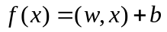 (2)

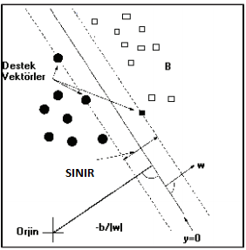
Şekil 1. DVM Sınıflandırıcı Yapısı.

K-En Yakın Komşu Algoritması
Araştırmacıların genellikle sinyaller ve örüntüleri sınıflandırmada tercih ettikleri K-En Yakın Komşu Algoritması, sezgisel ve basit bir denetimli öğrenme methotudur. Bu algoritma, test verisi ile eğitim verisini karşılaştırır. Test verisi bir örnektir, eğitim verisi ise temel verimizdir. Sınıflandırmak istediğimiz test verisine en yakın eğitim verisi (K-Komşu) tesbit edilir. Sonrasında k tane komşu sınıflandırmadan en fazla hangisine benzediği belirlenir. Daha sonar sınıfın etiketi, sınıflandırılacak örneğe verilir [2].

Multilayer Perceptron
Çok katmanlı ileri beslemeli yapay sinir ağı olarak da tanımlanan bu ağa kısaca MLP diyebiliriz. MLP ağlarında nöronlar katmanlar şeklinde oluşturulmuştur. İlk katmanında girdileri mevcuttur. Bu katmanda, çözümü arzu edilen bilgilerin YSA’ ya girişini sağlamış oluruz. Son katman ise ağ içerisinde işlenmiş olan bilginin çıktı katmanıdır. Girdi ve çıktıların ortasındaki katmana gizli katman denilir. Gizli katman için herhangi şart sınırlama yoktur. Tek yada birden çok olabilir. Bu durum MLP’ nin durumuna göre değişiklik gösterir.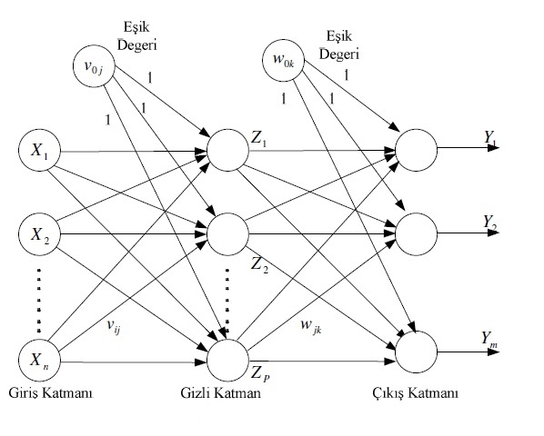
Şekil 2. Çok Katmanlı İleri Beslemeli Yapay Sinir Ağı

III.DENEYSEL SONUÇLAR

İris süsen çiçeği veri kümesinde sınıflandırma yaparken sınıflandırma yöntemleri kullanıldığını makalemizde bahsettik. Deneysel yöntemler kısmında yöntemlerimizi kullanırken elde ettiğimiz test optionlardan bahsedeceğiz.
Weka programımızda Classifier; Naive Bayes, Classifier; Lazy IBK ve Classifier; MultiLayer Perceptron yöntemi kullanırken Test Option kısmında Cross-Validation aktif olmuştur. Kısaca bahsedecek olursak; Cross-Validation, Folds metin içeriğindeki sayıyı kabul eder ve kullanır.10 farklı sete ayırma işleminin ardından 9 tanesi ile eğitim 1 tanesi ile test yapar ve işlemini tamamlar.
Bir diğer test optionumuzdan bahsecek olursak; Classifier; Function SMO kullanılırken aktif olan Percentage Split belirlenilen yüzde miktarına göre sınıflandırıcının ne kadar başarılı olduğunu test eder ve girilen yüzde miktarına göre bu işlemi yapar.

SONUÇ

Bu çalışmada Süsen Çiçeği Verisi Üzerinde Sınıflandırma Yöntemlerinin Karşılaştırılması, Naive Bayes, Destek Vektör Makineleri, K-En Yakın Komşu Algoritması ve Multilayer Perceptron yöntemleri kullanılarak gerçekleştirilmiştir. Bu yöntemler günümüzde birçok sınıflandırma alanında kullanılmakta ve başarılı sonuçlar elde edildiği görülmektedir.YSA tercihinin kolay, hızlı ve tutarlı sonuçlar verdiği görülmektedir.Araştırmalarda bu yöntemler sıklıkla tercih edilmektedir.

Classifier: | Naive Bayes
Select Attributes: | Attribute Evaliator
Test Option: | Cross-Validation
Başarı Oranı: | %96

Classifier: | Function SMO
Select Attributes: | Attribute Evaliator
Test Option: | Percentage split
Başarı Oranı: | %96.6

Classifier: | Lazy IBK
Select Attributes: | Attribute Evaliator
Test Option: | Cross-Validation
Başarı Oranı: | %96.6

Classifier: | MultiLayer Perceptron
Select Attributes: | Attribute Evaliator
Test Option: | Cross-Validation
Başarı Oranı: | %97.3

Aldığımız sonuçlara bakıldığında sınıflandırma yöntemlerinden en başarılısı %97.3 ile Multilayer Perceptron olarak görülmektedir. Diğer yöntem ve başarı miktarları tabloda verilmiştir. Ayrıca bir sonraki çalışmada veri madenciliği tekniklerinden C5.0 algoritması, doğrusal ve doğrusal olmayan regresyon modelleri yeniden karşılaştırılma düşünülmektedir.

Kaynaklar
- Ekim G., Altunsoy A., İkizler N. EEG "İşaretlerinde Sınıflandırma Yöntemlerinin İstatistiksel Olarak Karşılaştırılması" , 25. IEEE Sinyal İşleme ve İletişim Uygulamaları Kurultayı
- Murugappan, M., Ramachandran, N., Sazali, Y. (2010). Classification of Human Emotion from EEG Using Discrete Wavelet Transform. Journal of Biomedical Science and Engineering, 3(04), 390.

